15 mars 2023 Nyhetsbrev Brf Optimus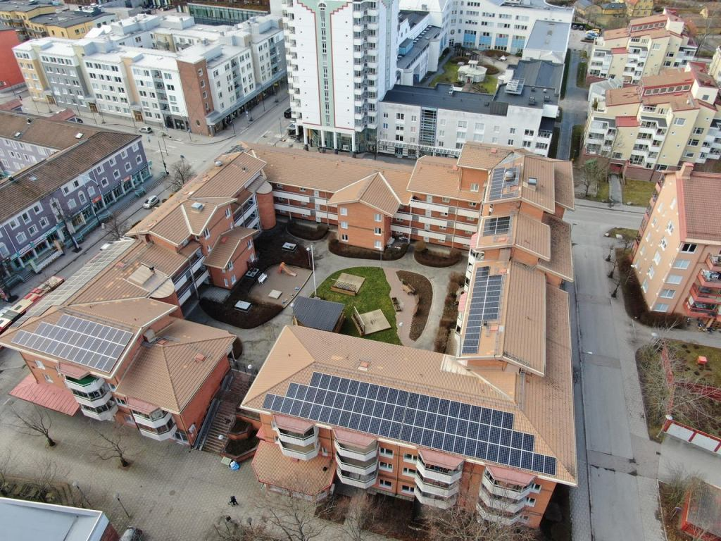
Nytt sedan senast!
Det våras!
I dag skiner solen och påminner oss om att våren snart kan vara en verklighet. Vissa påminnelser om vinterväder kan ju ändå komma. Vi kan ju passa på och tacka våra ”snöröjare” för ett bra arbete.
Återvinningsrummet
Vill bara påminna om de nya öppningstiderna. Återvinningsrummet är nu öppet måndagar och torsdagar mellan kl. 18 – 20 och lördagar mellan kl. 10 – 12.
Hissar
Våra hissar är nu besiktade igen. Alla är godkända utan anmärkningar. Vi hade dock små problem när det var som kallast. Oljan i maskineriet ”stelnade”, men det är nu åtgärdat.
Garagestädning
Måndagen den 3 april är det åter dags för garagestädning. Mellan kl. 9 och 15 ska alla fordon vara borta, så att städningen kan genomföras på bästa sätt.
Årsmöte/Föreningsstämma
Nu kan vi skriva in i kalendern att årsmötet/föreningsstämma kommer hållas måndagen den 22 maj kl.15.00 på innergården. Kallelse och handlingar kommer att delas ut när de kommer från tryckeriet.

Stadgar
På årsmötet kommer vi behandla Nya HSB Normalstadgar. Med anledning av förändringar i bostadsrättslagen som gäller från årsskiftet, finns nu HSB Normalstadgar 2023 framtagna.
Kortfattat kan ändringarna sammanfattas på följande sätt:
Förändringar i § 37 beträffande vilka ändringar bostadsrättshavaren får göra i lägenheten och att möjlighet införs för en bostadsrättshavare som är missnöjd med styrelsens beslut i denna del att begära att hyresnämnden prövar frågan.
Regleringen i § 36 kring avhjälpande av brist i lägenheten utökas till att även omfatta situationer då en bostadsrättshavare utför en åtgärd i strid med § 37
.
Ytterligare en förverkandegrund införs i § 44 gällande situationen då en bostadsrättshavare utan behövligt tillstånd utför en åtgärd för vilken tillstånd krävs enligt § 37.
Andra paragrafer där man sett ett behov av att göra ändringar i är § 5 och § 40 med anledning av en tidigare ändring i bostadsrättslagen.
Nyckeltal
Det kan ibland av svårt att förstå/veta hur bra vår förening är i förhållande till andra föreningar. Därför finns det s.k. nyckeltal framtagna.
Nyckeltal Brf Optimus Riktvärden/skala
Räntekänslighet 8% Normal
Energikostnad 160kr/kvm Bättre än normal (200 kr/kvm)
Tomträtt Nej
Årsavgift 702 kr/kvm
Sparande 187 kr/kvm Lågt till måttligt (121 – 200 kr/kvm)
Investeringsbehov 0 kr/kvm
Skuldsättning 6 514 kr/kvm Normal (3 001 – 8 000 kr/kvm)
Med tanke på nyckeltalen så är Brf Optimus en BRA förening!

Låt oss nu alla njuta av kommande sol och vår!
Styrelsen

